应用场景
硬件/整机信息：联想昭阳CF4629T
CPU架构：AMD
OS版本信息：桌面专业版104X
软件信息：
- 同花顺Linux版 cn.com.10jqka 版本：2.6.1.1
- 兆芯板载集成显卡驱动：zhaoxin-linux-graphics-driver-dri 版本：21.00.41

问题现象
应用商店安装同花顺Linux版后，启动同花顺应用总是直接闪退：
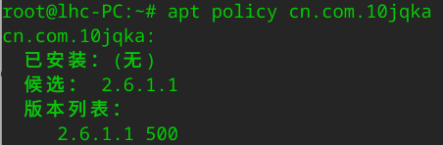

问题原因
在命令行终端中使用命令行指令启动同花顺Linux版，启动会报错：GLSL:7: error的信息，怀疑和显卡驱动以及opengl支持相关。

解决方案
通过apt list --upgradable 命令查询到系统集成的兆芯集显驱动有版本可更新，将其版本更新至21.00.41及以后的高版本后，同花顺Linux版可启动成功。
uos@uos-PC:~$ apt list --upgradable |grep zhaoxin-linux-graphics-driver-dri
zhaoxin-linux-graphics-driver-dri/stable 21.00.52 amd64 [可从该版本升级：21.00.34]

©统信软件技术有限公司。访问者可将本网站提供的内容或服务用于个人学习、研究或欣赏，以及其他非商业性或非盈利性用途，但同时应遵守著作权法及其他相关法律的规定，不得侵犯本网站及相关权利人的合法权利。除此以外，将本网站任何内容或服务进行转载，须备注：该文档出自【faq.uniontech.com】统信软件知识分享平台。否则统信软件将追究相关版权责任。

